Таблица 1.1- **SWOT-анализ**

|  |  |  |
| --- | --- | --- |
|  | **Возможности** | **Угрозы** |
| **Сильные стороны** | **Поле «Возможности и сильные стороны»** | **Поле «Угрозы и сильные стороны»** |
| **Слабые стороны** | **Поле «Возможности и слабые стороны»** | **Поле «Угрозы и слабые стороны»** |

**SNW-анализ**

Все показатели предприятия сравниваются с нейтральными значениями. Им присваивается один из трех уровней: слабый, нейтральный или сильный.После исследования у руководителя должна появиться наглядная картина деятельности компании, со всеми возможными преимуществами и недостатками. На ее основании делаются выводы, составляются списки рекомендаций по устранению «узких» мест и укреплению сильных позиций фирмы. Формулируется цель, сроки исполнения, расписываются конкретные мероприятия для достижения поставленных задач.

Технически SNW-анализ представляет собой сводную таблицу подобного типа:

|  |  |  |  |
| --- | --- | --- | --- |
| Исследуемые критерии |  | Анализ |  |
|  | S (сильные качества) | N (нейтральные) | W (слабости) |
| Стратегия |  |  |  |
| Структура управления |  |  |  |
| Финансы |  |  |  |
| Трудовые ресурсы |  |  |  |
| Маркетинг |  |  |  |

В первой колонке таблицы указываются все факторы, влияющие на прибыльность организации, например: затраты; уровень технического оснащения; доступность инвестиций; репутация на рынке; работа системы дистрибуции, сбыта; отношения с госрганами, другие показатели, которые можно исследовать и изучать.

Подробный разбор каждой позиции дает возможность усовершенствовать бизнес-процессы компании, получить преимущества перед конкурентами. В первую очередь в таблицу записываются «проблемные места» с точным указанием сроков их исправления:

|  |  |  |  |
| --- | --- | --- | --- |
| Исследуемые критерии |  | Анализ |  |
|  | S (сильные качества) | N (нейтральные) | W (слабости) |
| Качество, уровень рекламы | К 20.10.2024 | ← |  |
| Квалификация персонала |  | К 10.11.2024 | ← |

В таблицу также можно добавить колонку с комментариями, прописав в ней конкретные советы для улучшения сложившейся ситуации.

**Модель Портера**

Ключевыми критериями выбора являются тип конкурентного преимущества (внутреннее, внешнее) и сфера конкуренции (рыночный сегмент, весь рынок). На основе анализа потенциала компании и внешнего окружения Портер предлагает четыре альтернативы стратегии развития: лидерство по издержкам, дифференциация, сфокусированные издержки, сфокусированная дифференциация.

Идея модели Портера состоит в том, что на рентабельность бизнеса влияет сразу несколько сил:

1. Давление поставщиков.
2. Давление покупателей.
3. Давление действующих конкурентов (внутренняя конкуренция).
4. Угроза появления новых конкурентов.
5. Товары-заменители (субституты).

Они подразделяются на три силы «горизонтальной конкуренции» - продукты-заменители, действующие конкуренты и возможные новые участники - и две силы «вертикальной» конкуренции - рыночная власть поставщиков и сила клиентов.

Чем меньше давление сил Портера, тем больше у компании шансов получить высокую прибыль. И наоборот, чем больше давление, тем ниже рентабельность бизнеса.

[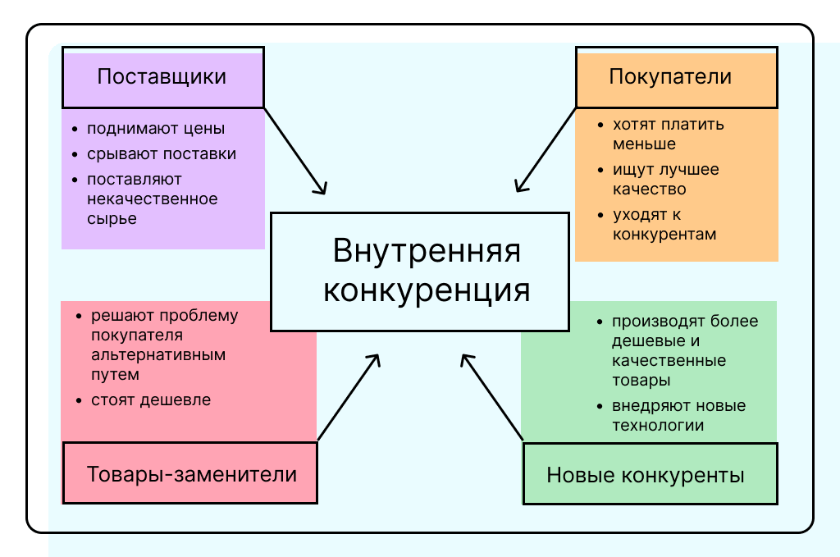](https://www.unisender.com/wp-content/uploads/2021/09/slide-4_3-44.png)

**Матрица Бостонской консалтинговой группы (БКГ)**

Матрица Бостонской консалтинговой группы (БКГ) - это инструмент стратегического анализа, разработанный основателем компании Брюсом Хендерсоном.

Матрица представляет собой двумерную систему координат. По оси X отображается относительная доля рынка компании (отношение доли рынка компании к доле рынка крупнейшего конкурента), а по оси Y - темпы роста рынка.

В результате получается четыре квадранта, каждый из которых имеет своё название и значение:

«Звёзды».  Компании и продукты с высокой долей рынка и высокими темпами роста.

«Дойные коровы».  Высокая доля на рынке, но низкий темп роста объёма продаж.

«Трудные дети».  Низкая доля рынка, но высокие темпы роста.

«Собаки».  Темп роста низкий, доля рынка низкая, продукт, как правило, низкого уровня рентабельности.

Матрица БКГ помогает определить стратегические приоритеты, распределить ресурсы между различными продуктами или бизнес-единицами, проанализировать конкурентов и разработать стратегии конкурентной борьбы.

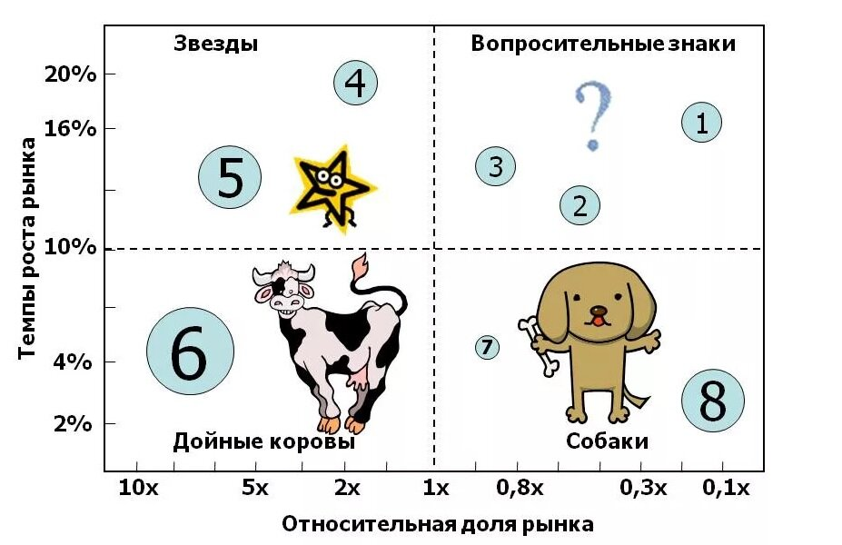

Матрица Томпсона и Стрикланда. Ключевыми критериями выбора в данной модели являются два фактора: темпы роста рынка и конкурентная позиция компании. В результате построения матрицы получаются четыре стратегические альтернативы: горизонтальная интеграция, концентрация, вертикальная интеграция, центрированная диверсификация, совместное предприятие, диверсификация, ликвидация

**Матрица Томпсона и Стрикланда** - это инструмент, который позволяет выбрать стратегию развитию бизнеса в зависимости от динамики рынка и позиции организации на рынке.

**Матрица выглядит в виде вертикальной и горизонтальной оси и поделена на четыре квадрата**. Вертикальная ось отвечает за данные роста рынка (быстрый, средний и медленный). На горизонтальной располагаются данные конкурентных позиций - слабые и сильные стороны организации.

**В зависимости от полученных данных организации могут располагаться в одном из квадратов**:

**Первый квадрат** — компания занимает лидирующие позиции на рынке и ей присущ быстрый рост. В данном случае наиболее приемлемый вариант для компании — это вертикальная интеграция.

**Второй квадрат** — компания занимает слабые позиции на рынке, но имеет быстрые темпы роста. Для формирования стратегии данной компании рекомендуется горизонтальная интеграция.

**Третий квадрат** — организации со слабыми конкурентными позициями и со слаборастущим рынком. Данной организации рекомендованы минимизация издержек или слияние с более сильным конкурентом.

**Четвёртый квадрат** отдан организациям с сильными конкурентными позициями, но с замедленным ростом рынка. Для таких организаций рекомендуют разработать эффективную стратегию или расширить деятельность до международного уровня.

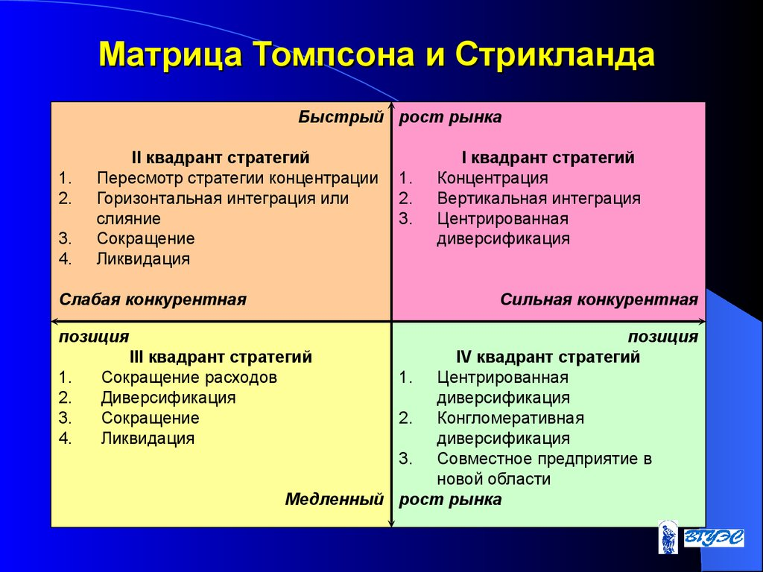

**Структура модели ADL/LC**

Модель ADL-LC. Представляет собой двухосевую матрицу, где в качестве критерия выбора стратегии используются такие факторы, как конкурентная позиция и стадия жизненного цикла компании. Разработчики предложили четыре стратегические альтернативы: естественное развитие, избирательное развитие, развитие - выживание, выход.

Сочетание двух параметров — 4 стадий жизненного цикла производства и 5 конкурентных позиций — составляют так называемую матрицу ADL, состоящую из 20 ячеек (рис. ).

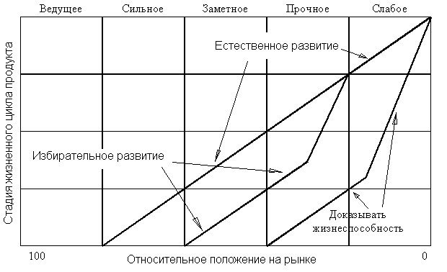

Рис. Матрица ADL

Положение конкретного вида бизнеса указывается на матрице наряду с другими видами бизнеса организации. В зависимости от положения вида бизнеса на матрице предлагается тщательно продуманный набор стратегических решений.

Процесс стратегического планирования выполняется в три этапа. На первом этапе, который называется «простой (естественный) выбор», стратегия для вида бизнеса определяется исключительно в соответствии с его позицией на матрице ADL. Область «естественного выбора» охватывает несколько ячеек.

На втором этапе, в рамках каждого «естественного выбора», сама точечная позиция вида бизнеса подсказывает характер «специфического выбора». Однако, «специфический выбор» также является скорее общим стратегическим руководством, например, «избирательно инвестируйте в рост вида бизнеса».

На третьем этапе, предложение которого уже само по себе явилось уникальным вкладом ADL в развитие методики стратегического планирования, осуществляется выбор уточненной стратегии. По существу, выбор такой стратегии - это шаг от стратегического к оперативному планированию. ADL предлагает набор так называемых уточненных стратегий, соответствующих каждому «специфическому выбору». Уточненные стратегии сформулированы в терминах хозяйственных операций, например: «развивайте бизнес за рубежом». ADL предлагает 24 таких стратегии.

Базовая концепция модели ADL состоит в том, что бизнес-портфель организации, определяемый стадией жизненного цикла и конкурентным положением, должен быть сбалансированным. Сбалансированный портфель согласно концепции модели ADL имеет следующие особенности:

1. Виды бизнеса находятся в различных стадиях своего жизненного цикла.
2. Поток денежной наличности положителен или по крайней мере таков, что обеспечивает равенство суммы денежной наличности, генерируемой зрелыми или стареющими видами бизнеса, и суммы, расходуемой на развитие зарождающихся и растущих видов бизнеса.
3. Средневзвешенная норма прибыли на чистые активы (Return On Net Assets - RONA) по всем видам бизнеса удовлетворяет целям организации.
4. Чем больше видов бизнеса, занимающих ведущее, сильное или благоприятное (заметное) положение, тем лучше бизнес-портфель организации.

Портфель, состоящий только из зрелых и стареющих видов бизнеса с жизнеспособными конкурентными позициями, вероятно будет на каком-то этапе давать положительный поток денежной наличности и высокую норму прибыли, но перспективным в более длительной перспективе его назвать нельзя. Портфель, объединяющий только зарождающиеся и растущие виды бизнеса, имеет хорошие перспективы, но может иметь отрицательный поток денежной наличности в данный момент.

Модель ADL предполагает использование специального RONA-графа для балансировки бизнес-портфеля. Этот граф опирается на два параметра - показатель RONA, выраженный в процентах, и уровень реинвестиций.

По оси Y в модели ADL откладывается стадия зрелости отрасли бизнеса, а по оси Х - конкурентное положение вида бизнеса.

Зрелость отрасли определяется как результат влияния определенных внешних сил на бизнес и квалифицируется четырьмя стадиями жизненного цикла бизнеса.

Внешние силы в общем случае не контролируются бизнесом, хотя допускается, что возможно оказывать некоторое влияние на них при определенных условиях, например при репозиции продукта на стадии зрелости или внедрении нового продукта, основываясь на новых технологиях.

Различные стадии жизненного цикла отрасли характеризуются изменениями во времени в объемах продаж, движении наличности и прибыли производства в целом.

**Матрица финансовых стратегий Ж. Франшона и И. Романе** - это инструмент для оценки финансового состояния компании и перспектив её развития.

Модель базируется на результатах расчёта трёх основных критериев:

-результата хозяйственной деятельности (РХД);

-результата финансовой деятельности (РФД);

-результата финансово-хозяйственной деятельности (РФХД).

После расчёта аналитических показателей предприятие условно относится к одному из квадрантов матрицы, каждый из которых имеет свой номер и характеризует определённое финансовое положение предприятия и возможные сценарии дальнейшего развития.

**Преимущества модели**:

-наглядность результатов в виде трёхмерных матриц с большим спектром возможных финансовых стратегий;

-совмещение качественной и количественной оценки;

-возможность учёта отраслевой специфики;

-совмещение прогнозирования, оценки и моделирования положения компании.

**Недостатки модели**: субъективность выбора компаний-конкурентов в пределах рассматриваемой выборки и возможность различного распределения по квадрантам, неполная точность прогнозирования средних значений параметров матрицы по выбранному сектору экономики.

ь



Рисунок 1.3- Состав бизнес-среды, в которой функционируют компании[49]



Рисунок 1.4- Неконтролируемые факторы внешней бизнес-среды, влияющие на разработку финансовой стратегии компании[49]